Филиал МКДОУ Баранниковский детский сад-детский сад п.Новый

**КВЕСТ-ИГРА**

**на тему:**

**«Мы здоровыми растём»**

группа №2

разновозрастная 4-7 лет

Составила: Бурухина Е.В.

2022г.

Цель: повышение эффективности комплексной работы по сохранению и укреплению **здоровья детей** в дошкольном образовательном учреждении.

Задачи:

• Формирование у **детей** дошкольного возраста ценностей **здорового образа жизни**, представлений о полезности, целесообразности физической активности;

• Способствовать развитию внимания, координационных способностей, умению ориентироваться на местности;

• Создать условия для двигательной и творческой активности **детей**, для формирования таких качеств, как ловкость, быстрота, взаимовыручка;

• Продолжать воспитывать стремление сохранять и оберегать природный мир, следовать доступным экологическим правилам в деятельности и поведении;

• закреплять культурно-гигиенические навыки, прививать любовь к спорту и физической культуре.

Предварительная работа: проводятся беседы с детьми о значении витаминов и содержании их в различных продуктах, о лекарственных растениях, о режиме дня, о **здоровом образе жизни**.

Ход игры:

Нам в детский сад пришло письмо от феи Здоровья.

Фея: «Здравствуйте, дорогие ребята! Я – Фея Здоровья. Слышала, что вы очень хорошие и умные дети и поэтому решила к вам обратиться за помощью. Я заболела – у меня очень болит горлышко, а лечу я его отваром лечебного цветка, его целебные свойства известны всем. Догадались? Это ромашка! Но подул сильный ветер и развеял по садику все лепестки. Я предлагаю вам собрать их в красивый белый цветок и стать настоящими знатоками здоровья! Но хочу предупредить, что на пути вас ждет много испытаний, преодолев, которые вы получите лепесток. Не боитесь трудностей, друзья? Поможете? Удачи вам!

Воспитатель: – Ну как, ребята, принимаем приглашение? А не побоитесь?. А сейчас мы с вами произнесём волшебные слова.

Итак. Приготовились.

В Королевство **Здоровья попасть легко**,

Не надо ехать далеко.

Закрой глаза и сделай шаг

Теперь в ладоши хлопнем так:

Один хлопок, ещё хлопок-

И вот уж виден сена стог,

И вот уж поле колосится

Шумит-волнуется пшеница,

Над ней синеют небеса,

Откройте поскорей глаза.

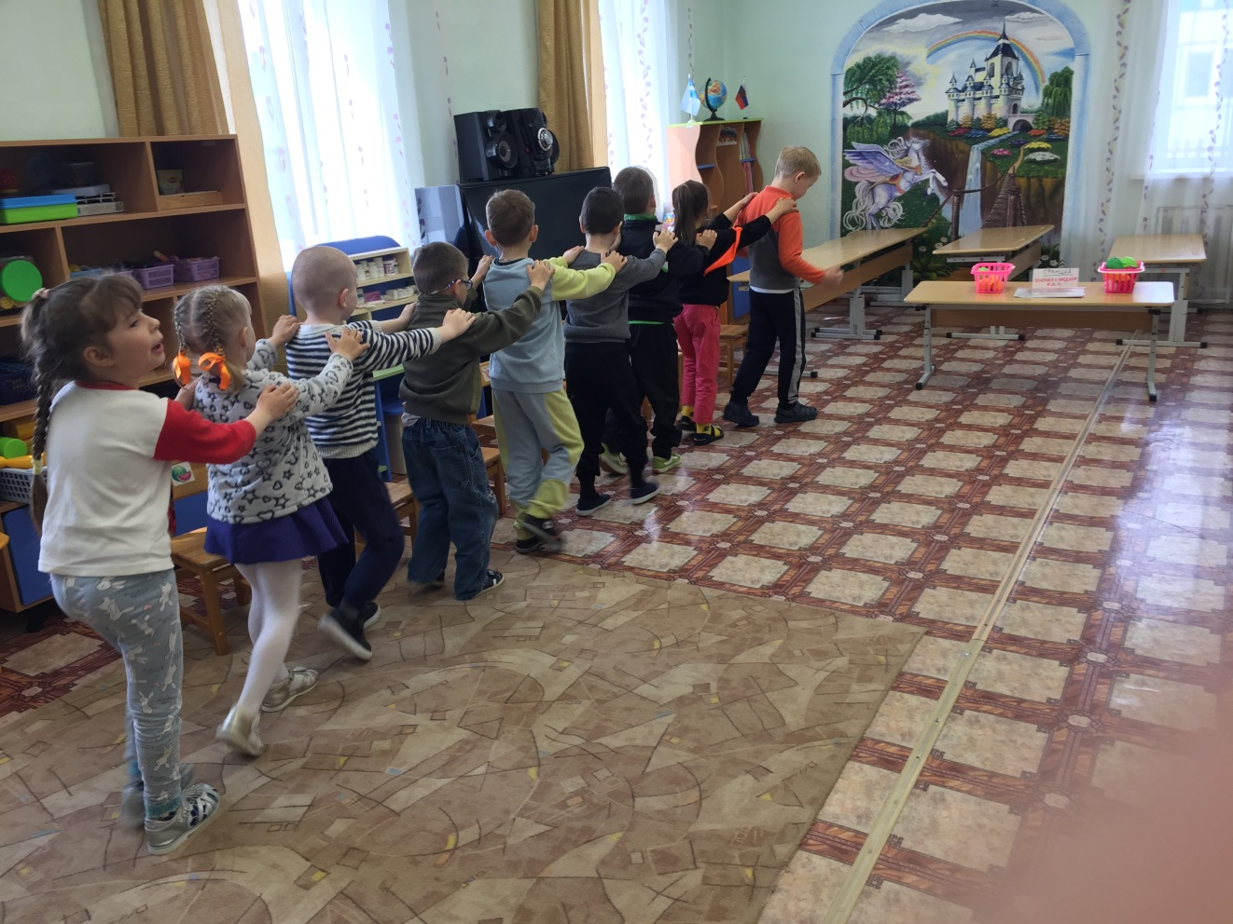

Воспитатель: - Вот мы и попали в государство Феи **Здоровья.**

**1.Станция «Валиология»**

(медицинский кабинет)

Мы попали на станцию валеологии, а знаете что это значит? Совокупность знаний о здоровье и здоровом образе жизни. Что вам дают мамы когда вы болеете?

Дети: лекарства, таблетки, сиропы.

Доктор: Что бы не заболеть что нужно принимать (витамины). А вы знаете что есть лекарственные растения?

Дети называют растения которые знают.

Доктор: я вам расскажу про растения которые растут на нашей клумбе в детском саду.

Ромашка аптечная - цветки ромашки, приготовленные из них чаи, отвары из ромашки, настойки, экстракты обладают мягким противовоспалительным, дезинфицирующим, болеутоляющим действием.

Календула - обладает выраженным противовоспалительным, бактерицидным, противовирусным, спазмолитическим свойством; улучшает процессы регенерации; возбуждает активность пищеварительных органов.

Иван-чай – используется как противовоспалительное средство .

Подорожник - применяется для лечения ран и порезов. Помимо повреждений кожи подорожником лечат воспалительные процессы и язвы желудка и кишечника.

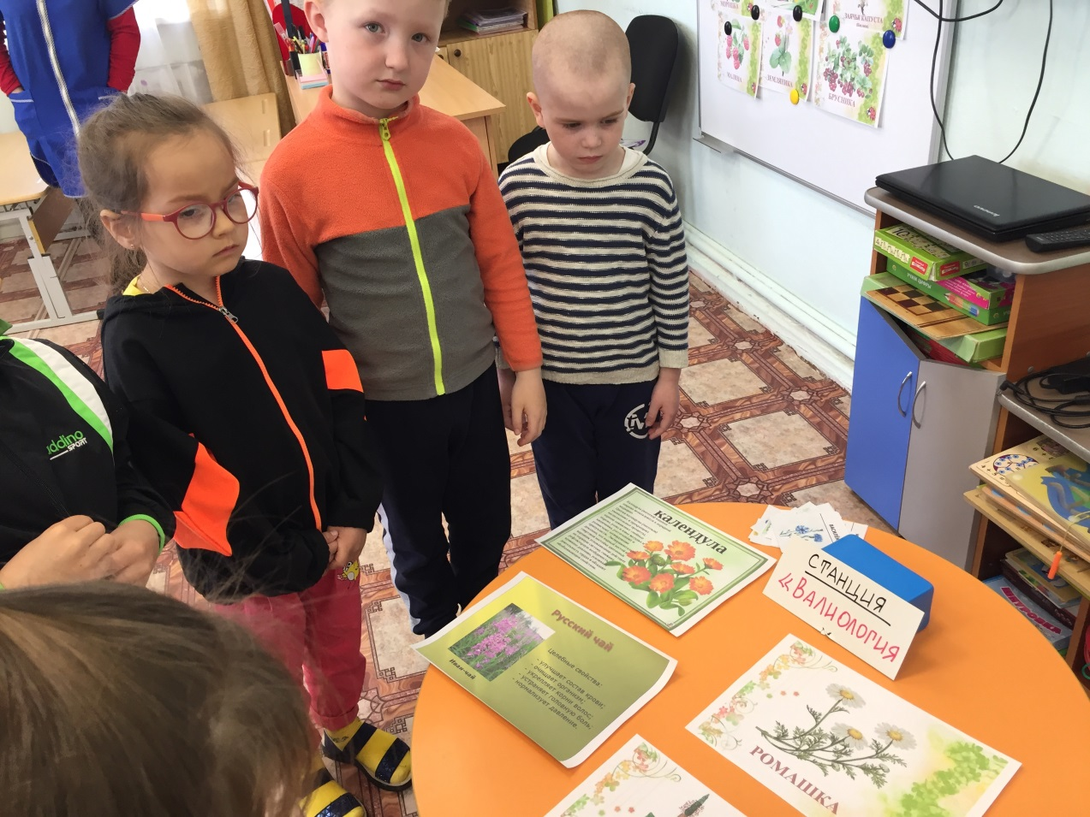

Но эти растения все перемешались помогите мне разобрать их.

Игра «Раз, два, три к растению беги»

На поляне посажены лекарственные растения. Детям раздаются карточки с изображением растений, по команде воспитателя, раз, два, три к растению беги. Они находят растения на клумбе. В ходе игры меняются карточками.

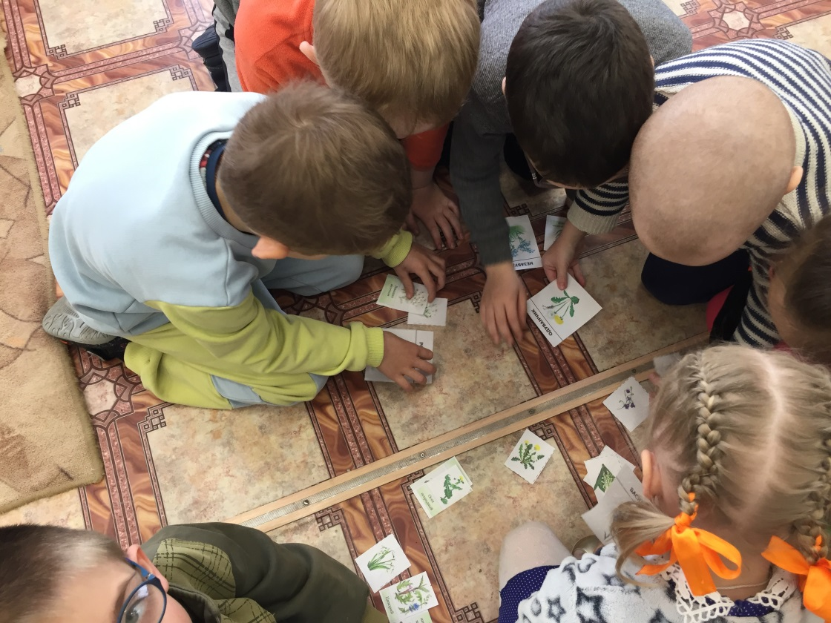

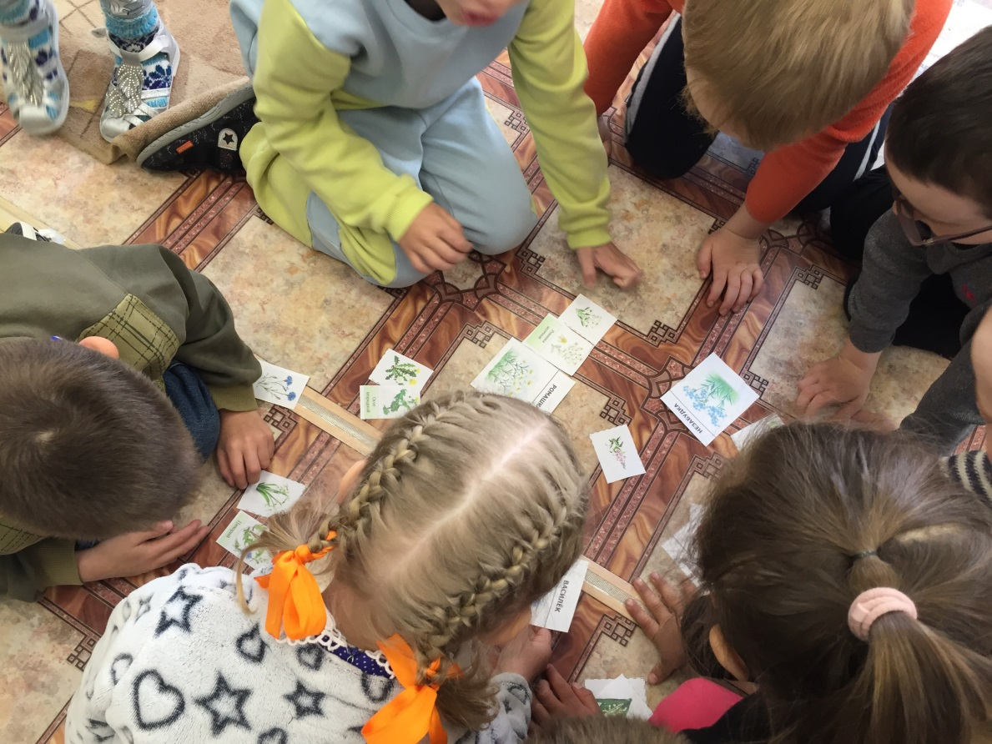

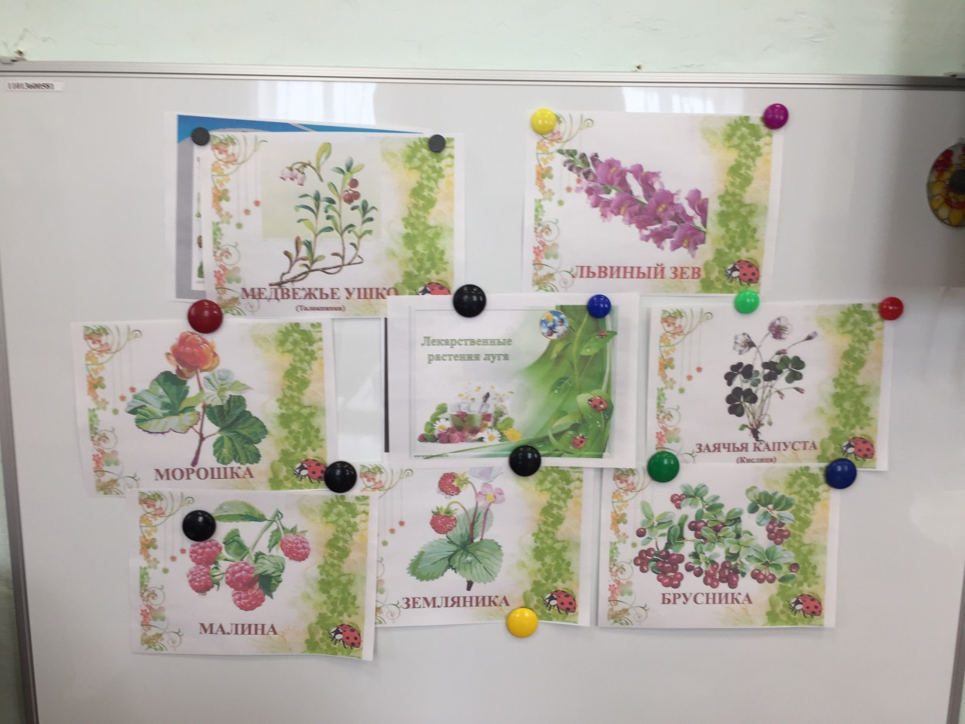

***2*. Станция «Полезная и вредная еда».**

Беседа: «О полезной и вредной еде»

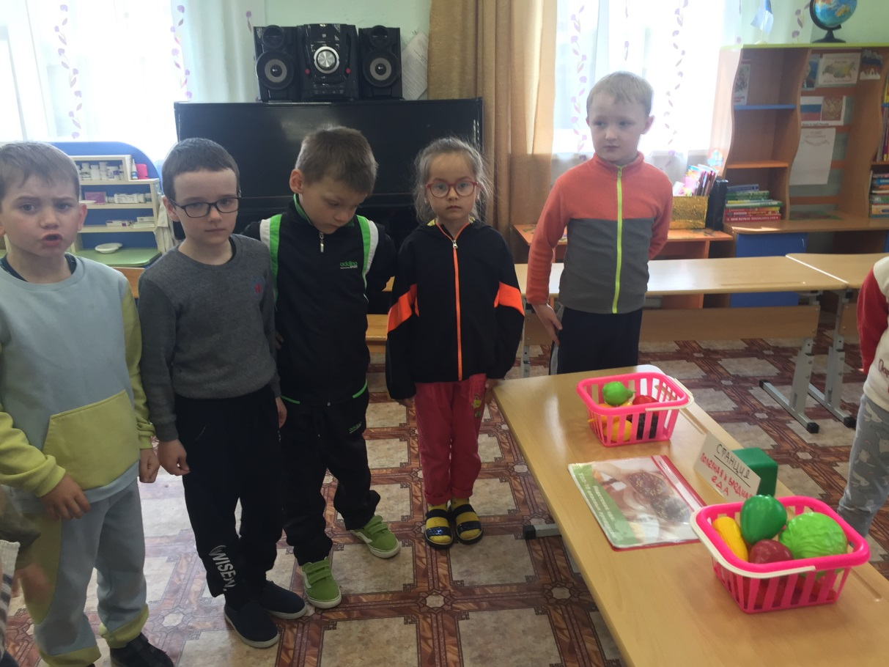

**3. Станция «Спортивная».**

**Задачи:**

Цель: Закреплять знания детей о том как сохранить здоровье;

-Обогащать словарный запас детей по спортивной тематике

-создать положительный эмоциональный настрой ,желание заниматься спортом,

-Воспитывать целеустремленность и любовь к спорту.

Ритмическая гимнастика

Цель:

-Развитие двигательных качеств и умений (ловкость, точности, координация двигательных умений ориентироваться в пространстве.

-развитие способностей к импровизации,

-развитие эмоциональной сферы и умение выражать эмоции

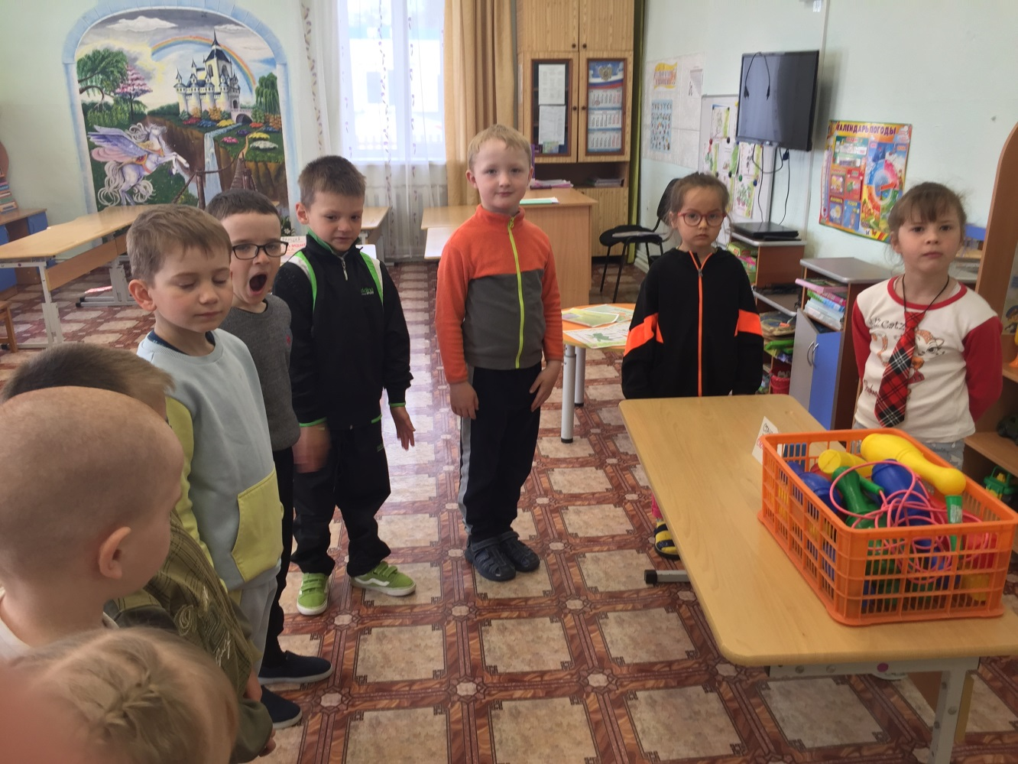

**4. Станция (Культурно-гигиенические навыки)– отгадывание загадок:**

**1)** Целых 25 зубов, для кудрей и для хохлов. И под каждым под зубом лягут волосы рядком (расческа)

**2)** Махровое, душистое, мягкое, пушистое Любит воду промокать. где что важно вытирать.

**3)** Используют как живое, но не выпущу его я. Белой пеной пенится. Руки мыть не ленится (мыло)

**4)** Резинка – Акулина пошла гулять по спинке. А пока она гуляла, спинка розовою стала (мочалка)

**5)**Два конца два кольца, по середине гвоздик (ножницы)

**6)**У меня лежит в кармане, нужен он отцу и маме, а сестренке нужно 5 чтоб под носом вытирать (платок носовой)

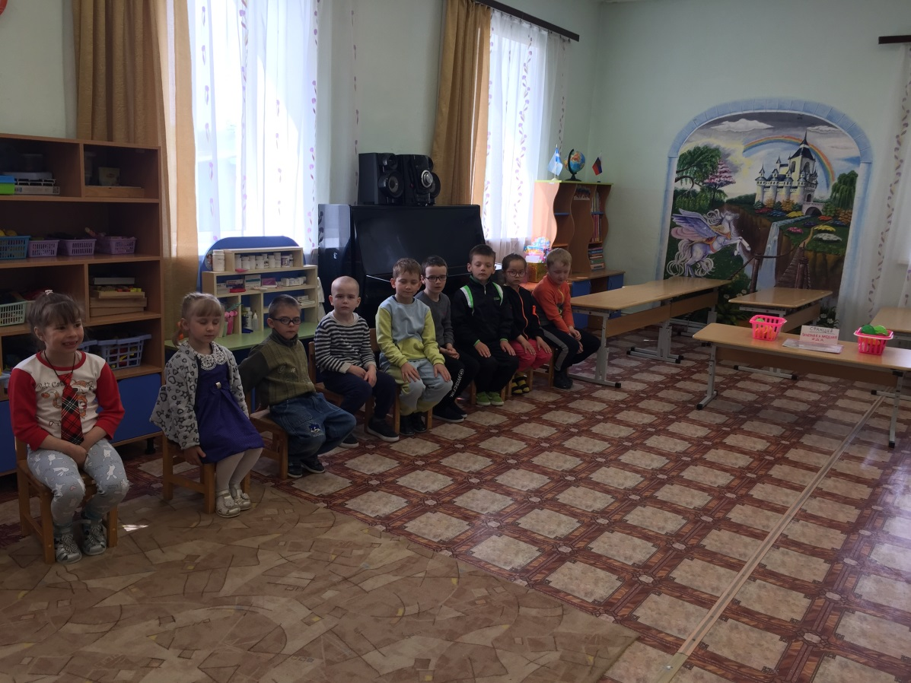

Письмо от Феи Здоровья.

Ребята, вы Молодцы! Вы - настоящие друзья и знатоки здоровья! Теперь я здорова! Спасибо вам!

**Воспитатель: А сейчас мы с вами ребята,пойдём гулять на** **прогулку, продолжим наблюдать и рассматривать лекарственные травы, которые растут на нашем участке.**

